Eco Escolas

Cartazes:
Mostra da Oferta Educativa e Formativa
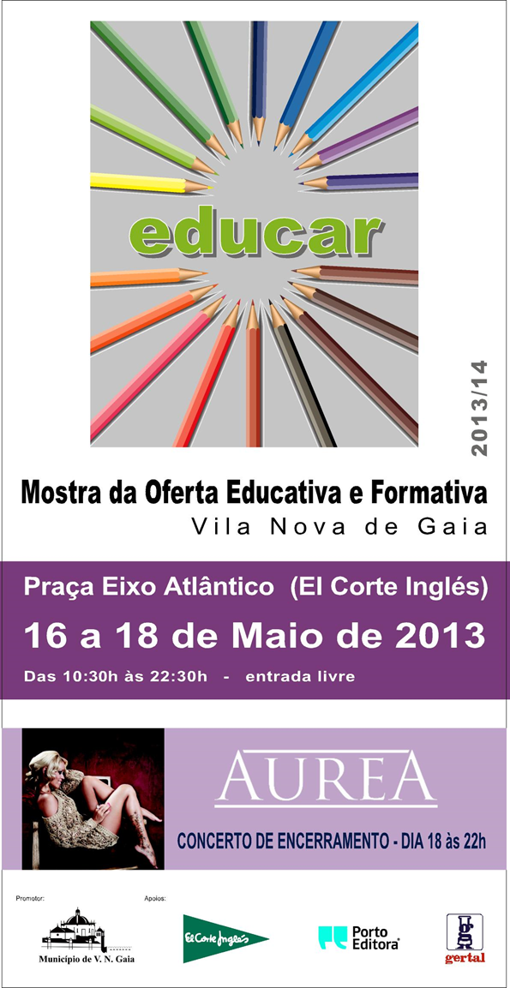

Eco Escolas
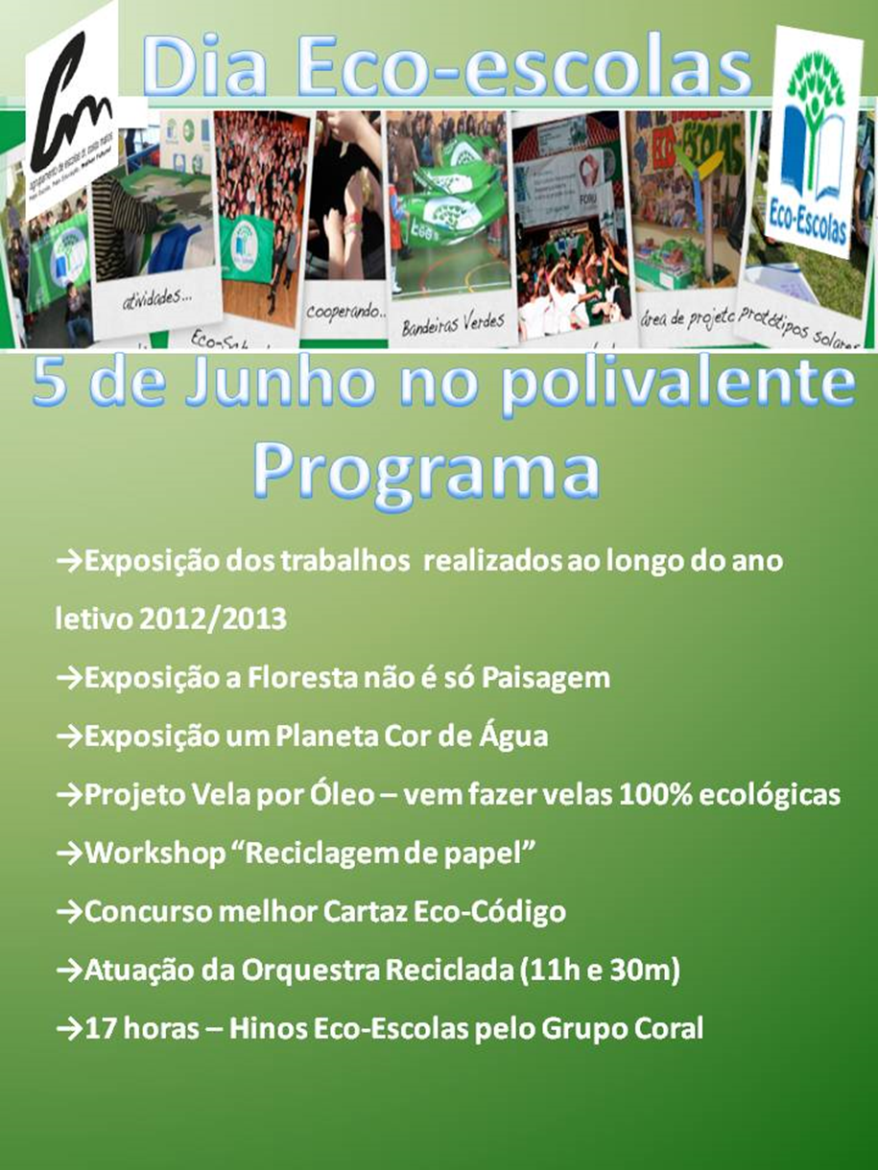

Comunicado aos Encarregados de Educação
Comunicado aos Encarregados de Educação

De: Professora de Educação Musical
Para: Encarregado Educação

Exmo. Sr. Encarregado de Educação, no âmbito do projeto “Oficina de Música”, venho por este meio solicitar a autorização para o seu educando participar no evento “Mostra da Oferta Educativa e Formativa”, Com a apresentação de peças musicais no dia 16 de maio pelas 18h30, no palco do El Corte Inglês.
Saída da escola às 17h30 de autocarro e chegada à escola pelas 19h30.

Autorizo Não autorizo

Assinatura do Encarregado de Educação

------------------------------------------------
Musicograma – Peça “Ritmos Ecológicos”
2x
p
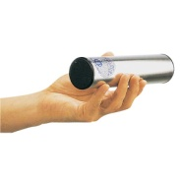

2x
mf


2x
f


2x


2x
mf

2x
f

2x
p

2x
f

2x
mf

2x
mf

2x
f

2x
mf

2x
f

2x
mf

2x
f

Legenda do Musicograma:
Instrumentos:

Pulsação

Maracas

Copo de plástico

Garrafa de plástico
Dinâmica:
- p = Piano
- mf = Mezzo Forte
- f = Forte
- Crescendo

